## Aktiv qarshilik ulangan o‘zgaruvchan tok elektr zanjiri

### Mavzudan maqsad

* **O`zgaruvchan tok elektr zanjirdagi aktiv qarshiliklarni hisoblashni o`rgatish**

### Nazariy qism

1 - rasmda o‘zgaruvchan tok elektr zanjiriga iste’molchi sifatida Om 11 qarshilik ulangan. Agarda o‘tkazgich metalni o‘tkazgich deb faraz qilsak va undan o‘zgarmas tok o‘tayapti desak, u holda bu qarshilikning miqdorini quyidagicha aniqlash mumkin:

$$τ=p•\frac{l}{s}$$

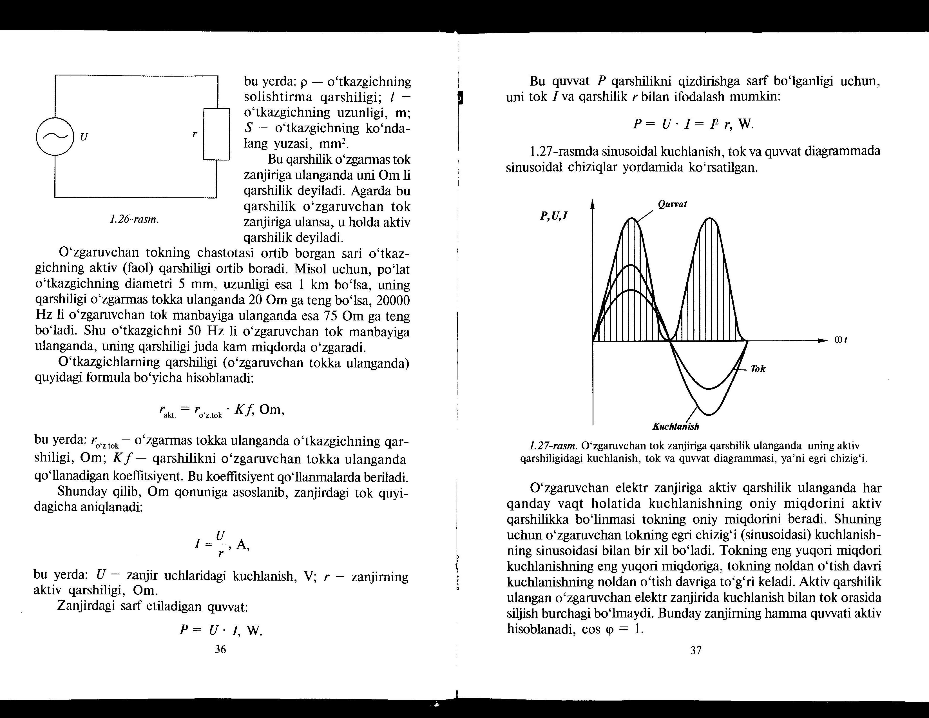bu yerda: p — o‘tkazgichning solishtirma qarshiligi; l — o‘tkazgichning uzunligi, m; S — o‘tkazgichning ko‘nda- lang yuzasi, mm2.

Bu qarshilik o`zgarmas tok zanjiriga ulanganda uni Om li qarshilik deyiladi. Agarda bu qarshilik o‘zgaruvchan tok zanjiriga ulansa, u holda aktiv qarshilik deyiladi.

1 – rasm

0‘zgaruvchan tokning chastotasi ortib borgan sari ‘tkaz- gichning aktiv (faol) qarshiligi ortib boradi. Misol uchun, po‘lat o‘tkazgichning diametri 5 mm, uzunligi esa 1 km bo‘lsa, uning qarshiligi o‘zgarmas tokka ulanganda 20 Om ga teng bo‘lsa, 20000 Hz li o‘zgaruvchan tok manbayiga ulanganda esa 75 Om ga teng bo‘ladi. Shu o'tkazgichni 50 Hz li o‘zgaruvchan tok manbayiga ulanganda, uning qarshiligi juda kam miqdorda o‘zgaradi.

0‘tkazgichlaming qarshiligi (o‘zgaruvchan tokka ulanganda) quyidagi formula bo‘yicha hisoblanadi

rakt = ro`z.tok ·K $f$, Om

bu yerda: ro`z.tok  - o‘zgarmas tokka ulanganda o‘tkazgichning qar­shiligi, Om; Kf — qarshilikni o‘zgaruvchan tokka ulanganda qo‘llanadigan koeffitsiyent. Bu koeffitsiyent qo‘llanmalarda beriladi.

Shunday qilib, Om qonuniga asoslanib, zanjirdagi tok quyidagicha aniqlanadi:

I= $\frac{U}{r}$, A

bu yerda: U - zanjir uchlaridagi kuchlanish, V; r - zanjiming aktiv qarshiligi, Om.

Zanjirdagi sarf etiladigan quvvat:

P= UI , W.

Bu quvvat P qarshilikni qizdirishga sarf boiganligi uchun, uni tok / va qarshilik r bilan ifodalash mumkin:

P = U - 1= P r, W.

8 – rasmda rasmda sinusoidal kuchlanish, tok va quvvat diagrammada sinusoidal chiziqlar yordamida ko‘rsatilgan.

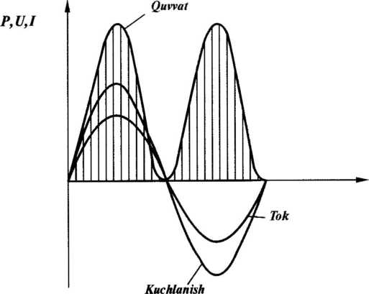

8 - rasim.0‘zgaruvchan tok zanjiriga qarshilik ulanganda uning aktiv qarshiligidagi kuchlanish, tok va quvvat diagrammasi, ya’ni egri chizig'i*.*

0‘zgaruvchan elektr zanjiriga aktiv qarshilik ulanganda har qanday vaqt holatida kuchlanishning oniy miqdorini aktiv qarshilikka boMinmasi tokning oniy miqdorini beradi. Shuning uchun o‘zgaruvchan tokning egri chizig‘i (sinusoidasi) kuchlanish­ning sinusoidasi bilan bir xil bo‘ladi. Tokning eng yuqori miqdori kuchlanishning eng yuqori miqdoriga, tokning noldan o‘tish davri kuchlanishning noldan o‘tish davriga to‘g‘ri keladi. Aktiv qarshilik ulangan o‘zgaruvchan elektr zanjirida kuchlanish bilan tok orasida siljish burchagi bo‘lmaydi. Bunday zanjiming hamma quvvati aktiv hisoblanadi, cos $φ$ = 1